Муниципальное учреждение управление образования
Муниципальное общеобразовательное учреждение
«Средняя общеобразовательная школа №6»

Дело всей жизни
Городской конкурс творческих работ (эссе)
«Учитель: предназначение, профессионализм, признание»

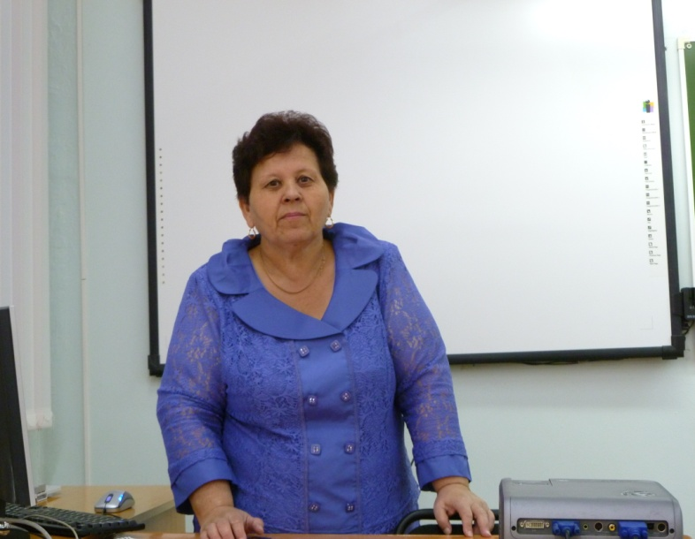

Выполнила Шугаепова Рузалия Зафаровна,
учитель русского языка и литературы
МОУ «СОШ №6»,
категория - высшая, стаж работы – 39 лет

г. Тында
октябрь, 2011г.

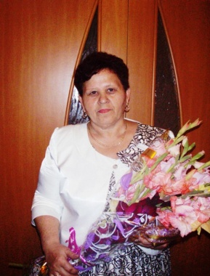
Родители создают тело,
учителя – душу.
(Русская народная пословица).

Почему я выбрала трудную и подчас неблагодарную профессию
учителя?
Хорошо училась в школе, занималась гимнастикой, причём очень даже успешно. Успевала быть в гуще всех школьных событий: лидер во всех пионерских, а потом комсомольских делах; была секретарём школьной комсомольской организации, у младших ребят вожатой, устраивала диспуты, конференции. В школе, в пионерском лагере, в микрорайоне помню себя в окружении ребят. Мне всегда доставляло удовольствие постоянно что-то придумывать, организовывать. Учителя отмечали хорошие организаторские способности, что из меня может получиться хороший педагог. Но я никогда не мечтала быть учителем. Хотя мне очень повезло с преподавателями. Школу я окончила в 1970 году. Как это было давно! Несмотря на это, я и сегодня могу решить уравнение по математике, задачу по химии, доказать теорему по геометрии, перевести или составить текст на английском языке…. Вот качество обучения того времени!
В.П.Астафьев в автобиографическом очерке, с восхищением отзываясь о своем учителе И.Д.Рождественском, сибирском поэте, рассказывает, как тот однажды целый урок проговорил о слове «яр», раскрывая своим ученикам его тайны. И ученики не баловались, не шумели – им было интересно. Вот такой же способностью увлечь, поразить обыденным, на мой взгляд, обладали и мои учителя. Они заставляли нас раскрывать свои скрытые резервы, способности, одним словом, двигаться вперед. А сколько тепла и заботы они излучали!
После школы я решила стать юристом. В те годы девочке из рабочей семьи без денег и связей поступить в Уфе, да ещё на юридический факультет было просто невозможно. Не набрав нужное количество баллов, решила попытать счастья в другом месте. Тогда в стране не хватало учителей, особенно в сельской местности. Комсомольцев направляли работать в село сразу после школы, а образование получали заочное. В этом была и какая-то романтика. Так я оказалась в селе Рассвет, где пришлось преподавать не только русский язык и литературу, но и математику, и физическую культуру. Помню, как ко мне, вчерашней школьнице, относились с трепетом, с огромным уважением жители села, школьники, коллеги. Меня просто боготворили! Так я определилась с выбором профессии и стала учиться в педагогическом институте г.Стерлитамака.
Для меня учитель – эталон культуры, порядочности, пример для подражания. Это совершенно бескорыстный человек, который, несмотря на свои жизненные трудности, отдаёт свою жизнь, свою любовь, свои знания, всю свою душу детям, иногда ущемляя в этом своих собственных детей и родных.
Я учитель! Учитель … слово-то какое! Учитель на всю жизнь запоминается людям как личность, как характер, как индивидуальность. Будущее народа в его руках, в его золотом сердце. По-моему, быть учителем – не только профессия, но и призвание. Ещё Максим Горький говорил: «Детей должны воспитывать люди, которые по природе своей тяготеют к этому делу, требующему великой любви к ребятишкам, великого терпения и чуткой осторожности в обращении с будущими строителями нового мира». От веры учителя в возможности каждого ребенка, от его настойчивости, терпения, умения вовремя прийти на помощь зависят успехи его ученика.
Профессия учителя – дело всей жизни. И как мы её проживём, какой след оставим после себя — зависит от нас самих.
Учитель играет важную роль в развитии общества. Его социальная функция состоит в том, что он выступает связующим звеном между историческим прошлым и будущим общества, носителем общественных ценностей. Профессиональная функция заключается в воспитании молодежи, формировании личности, подготовленной полноценно жить в современном обществе на основе принципов и норм гуманизма, признания приоритета общечеловеческих ценностей.
Профессиональные качества учителя надстраиваются, как на фундаменте, на основе общечеловеческих свойств и качеств личности. Эти качества включают такие компоненты: общая и педагогическая эрудиция, педагогическая диагностика, педагогическая технология и научно-исследовательская работа по педагогике.
Учитель лишь до тех пор соответствует своему высокому назначению, пока учится. К этому его побуждают пробелы в вузовской подготовке, а после— моральное старение прежних знаний, потребность в профессиональном росте. Складывается система непрерывной подготовки и послевузовского образования на основе трех этапов: до вуза, в вузе и после вуза. В последипломном профессиональном совершенствовании педагога главное место занимает самообразование, но есть и государственная система повышения квалификации. У учителя много возможностей повышения педагогического мастерства от учителя-стажера до “Заслуженного учителя республики”, а в служебном отношении — до министра. Эти возможности использует целеустремленный и волевой педагог, у которого сформированы познавательный интерес и потребность, а также чувство новизны
Учитель находится в постоянном поиске, именно поэтому в течение всей своей педагогической деятельности я стараюсь найти те изюминки, интересные задания, нестандартные подходы, инновационные формы работы, которые помогут увидеть блеск ребячьих глаз, воспитать в них доброту, понимание, отзывчивость.
Учитель должен быть оптимистом, альтруистом, романтиком и авантюристом (в хорошем смысле этого слова). Ведь во все времена именно такие люди совершали научные и географические открытия, двигали вперед научно-технический прогресс и даже спасали цивилизации. К сожалению, часто сгорали раньше времени. Но без полной самоотдачи большие свершения невозможны. Пессимистам, циникам, скептикам в школе не место. Такие люди несут разрушение, а это недопустимо в воспитании и образовании подрастающего поколения. С уверенностью могу сказать, что среди своих коллег я не встречала людей равнодушных, черствых. Все душой болеют за каждого своего ученика, преданы своему делу. А если вдруг в какой-то момент у учителя и появилась пессимистическая нотка, так ведь это только от усталости. Сработала защитная реакция, чтобы не «сгореть», как сказочная птица феникс: ведь, к сожалению, среди нас нет волшебников, способных возрождаться из пепла.
Двадцать семь лет назад я переступила порог школы №6 и с тех пор так и не смогла оставить эти стены, которые стали для меня вторым домом. Сама себе задаю вопрос: «А что меня здесь держит? Что является стимулом в работе? Любовь к детям? Любовь детей ко мне? Прекрасный, дружный, творческий коллектив школы №6? Грамотная, профессиональная администрация школы? » Да, безусловно! А ещё ощущение того, что я нужна этим детям. Совершенно уверена, что любовь и уважение учеников нельзя заслужить, не вооружившись современными методиками, новыми технологиями, концепциями. Нужен ещё и нелёгкий труд души. Моя задача – научиться видеть и ценить в ребёнке ту неповторимую индивидуальность, которая отличает нас всех друг от друга, суметь обеспечить свободу самовыражения его личности и понять, что ребёнок – человек, имеющий собственное представление о мире, свой опыт и свои чувства. Диалектика жизни такова, что мир меняется, Он находится в непрерывном развитии. Чувствовать ритм времени, его запросы, успевать за его бегом, не останавливаться, не отставать, помочь детям принять и понять этот мир. Именно в школе дети должны получить возможность раскрыть свои способности, подготовиться к жизни в высокотехнологичном конкурентном мире.
Перспективное развитие образования во многом зависит от эффективного использования в практике работы школы современных педагогических технологий. Одним из актуальных направлений сегодня является личностно ориентированный образовательный процесс, который формирует и развивает самоценную личность школьника, реализующего себя в познании через постоянное обогащение, преобразование субъектного опыта как важного источника собственного развития.
Доброта, милосердие, честность, порядочность, толерантность, любовь к Родине – вот те качества, которые я стараюсь воспитать в детях на своих уроках. Эти качества во все века составляли непреходящую ценность человеческой культуры. В этом и заключается моя педагогическая философия. А ещё это и мой стиль отношений с учениками и родителями, коллегами, с людьми, меня окружающими. Он состоит в том, чтобы отдавать и душу, и энергию детям, коллегам. Понимать их, сопереживать вместе с ними.
Ученик берет пример, прежде всего, с самого учителя. Значит, я должна показать себя нравственным человеком, развивать психологическую и эмоциональную культуру, постоянно совершенствовать себя как учителя. Учиться всю жизнь, учиться у детей, других учителей – моя главная цель.
Найти рецепт учительского успеха – мечта любого педагога. К сожалению, такого рецепта не существует. Но как замечательно видеть горящие любопытством глаза, ожидающие чуда. Какое удовольствие испытываешь, видя, как твои ученики с легкостью справляются с трудными заданиями, с желанием принимают участие в различных творческих конкурсах, с интересом занимаются исследовательской работой, ждут твоей оценки.
Так пусть моя любовь согреет их в трудную минуту, пусть знания, мною данные, помогут обрести место в жизни, пусть человеческие качества, привитые мною, помогут выстоять и победить.
Что важнее всего, без чего я не могу обойтись? Я живу, чтобы быть полезной, нужной обществу, моим ученикам, и мне очень хочется видеть ежедневно детские глаза, светящиеся от радости познания науки.
Коль светятся глаза учеников, стремясь к познанью истины науки,
То знай, учитель, преданность, любовь, сердца они в твои вверяют руки.
И помни, ты несешь за все ответ: за их печали, радости, невзгоды.
И каждый твой урок, и твой совет ученики проносят через годы.
Я не жалею, что когда-то выбрала нелегкий труд учителя. Мой педагогический стаж - почти 40 лет, из них ни минуты сожаления о принятом когда-то решении поступить в педагогический институт на филологический факультет. Мои ученики – победители Всероссийских, муниципальных олимпиад, конкурсов. Выпустила целый класс медалистов. В 2008 году стала победителем конкурса лучших учителей РФ.
Работа в школе мне доставляет истинное удовольствие, на каникулах начинаю скучать по детям, урокам.
Я – учитель, говорю это с гордостью, я люблю свою профессию, потому что считаю, что нет на свете дела «лучше учителя в школе», нет большего счастья, чем дружба с ребенком.
У меня «вырастают крылья», когда я читаю вот такие сообщения от своих учеников на сайте «Одноклассники»:

Виктория Ковалёва
Здравствуйте! Огромное Вам спасибо за крепкий фундамент знаний по русскому языку, который очень мне помог при последующем обучении в другом городе. Я в новом классе всегда лучше всех занималась по этой дисциплине. Большое спасибо Вам, вы - настоящий УЧИТЕЛЬ. С наступающим праздником Вас! Желаю всего светлого и доброго!

Наталья Черненко
Роза Захаровна, поздравляю Вас ! Пусть этот день будет самым большим праздником в вашей жизни, ведь стольким вы отдали частицу своего сердца, передали свои знания. Самая большая благодарность учителю - радостные глаза ребят. Спасибо вам за ваше щедрое сердце !

30 авг. Софья Рудакова
Роза Захаровна, Вы самый прекрасный человек в мире, Вы самый лучший учитель. Мы очень тепло Вас вспоминаем. Я благодарна судьбе, что у моей дочери и многих ребят такой талантливый педагог. Добра Вашему дому.

Денис Добжинский
Полностью с вами согласен!!)

Эльвира Величко (Мавзютова)
Подписываюсь под каждым словом выше!!!!

